17.客户端
FSM
移动，使用技能，弹道
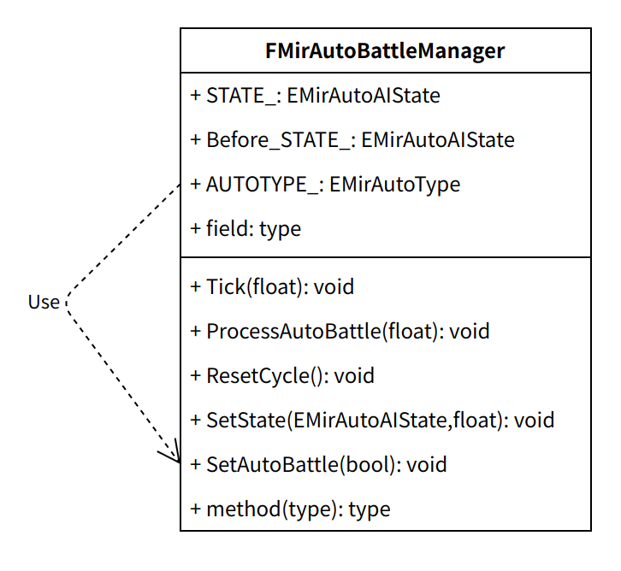

NPC打开对话
